研究生课程重补修申请操作手册
1、访问地址
http://xyjs.zuel.edu.cn
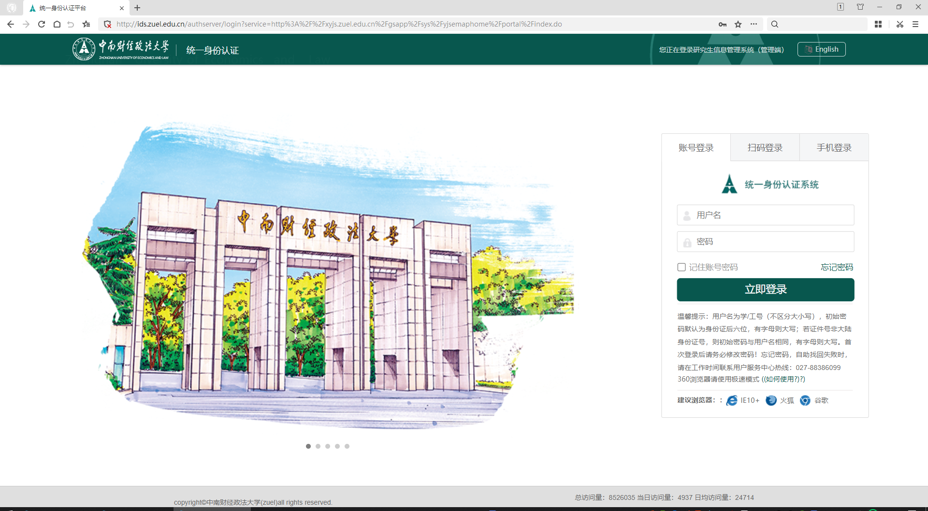
说明：户名为学/工号（不区分大小写），初始密码默认为身份证后六位，有字母则大写；若证件号非大陆身份证号，则初始密码与用户名相同，有字母则大写。首次登录后请务必修改密码！忘记密码，自助找回失败时，请在工作时间联系用户服务中心热线：027-88386099

2、申请重修
在左侧【培养管理】【学生重补修申请】找到【学生重修申请】按钮进入重修申请页面，需要注意看申请须知，列表展示了需要重修的课程。
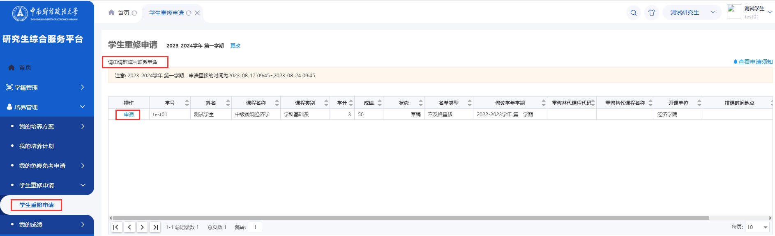
点击【申请】按钮后，提示选择一个重修教学班，如果能选到说明本学期开设对应的课程，可以重修，如果选不到说明本学期不开设对应课程，需要下次再申请。
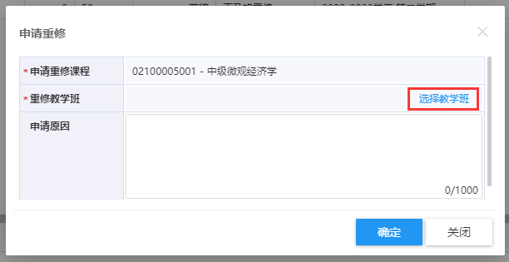
选择好具体的教学班后点击确认，进入审核流程。
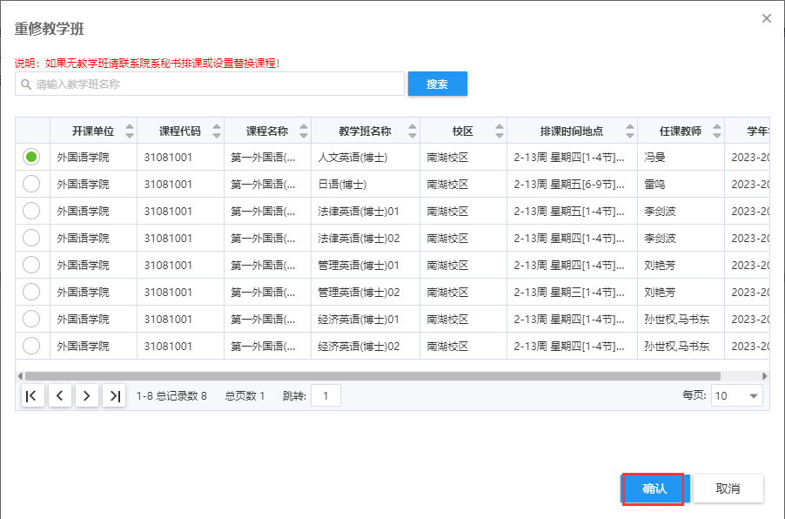
审核通过后，可以看到审核状态
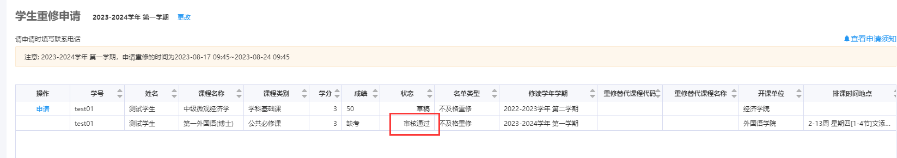
同时在【我的课表】模块可以查看申请的重修课程。
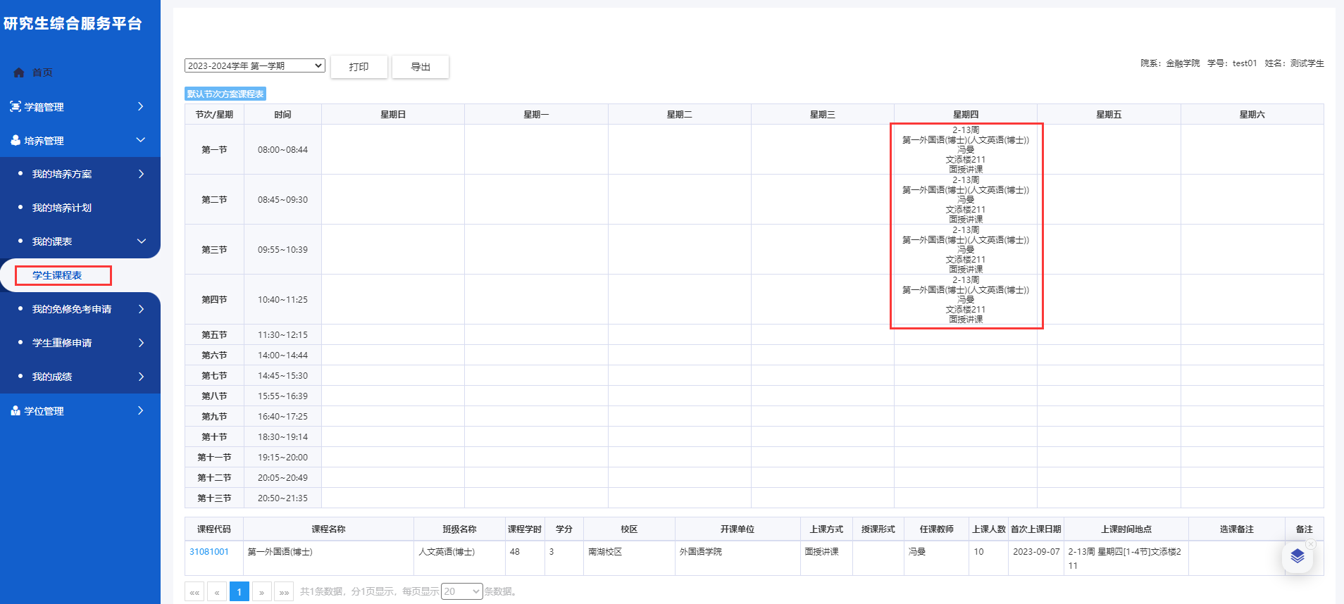
- 申请补修
在左侧【培养管理】【学生重补修申请】找到【学生补修申请】按钮进入补修申请页面，需要注意看申请须知，列表展示了需要补修的课程。
点击【申请】按钮后，提示选择一个补修教学班，如果能选到说明本学期开设对应的课程，可以补修，如果选不到说明本学期不开设对应课程，需要下次再申请。
选择好具体的教学班后点击确认，进入审核流程。
审核通过后，可以看到审核状态
同时在【我的课表】模块可以查看申请的补修课程。

